МУНИЦИПАЛЬНОЕ АВТОНОМНОЕ ДОШКОЛЬНОЕ ОБРАЗОВАТЕЛЬНОЕ УЧРЕЖДЕНИЕ ЦЕНТР РАЗВИТИЯ РЕБЁНКА ДЕТСКИЙ САД № 110 ГОРОДА ТЮМЕНИ
Адрес: 625001 город Тюмень тел: 43-36-84
ул.Садовая 123а факс: 43-62-85

Конспект спортивного развлечения для детей и родителей на прогулке
На тему: «Мама, папа, я – спортивная семья!»
для детей старшей группы № 5 «Росинка»

Воспитатель:
Савела Марина Юрьевна

Тюмень 2019
1. Цели и задачи
- Формирование здорового образа жизни семей.
- Воспитание физической культуры и нравственной сплочённости семьи.
- Развитие спортивных и двигательных навыков у детей и взрослых.
- Профилактика и предупреждение заболеваний детей.
2. Участники соревнований.
К участию в соревнованиях допускаются семейные команды:
мама, папа и ребенок.
Участники соревнований и воспитатели должны иметь спортивную единую форму и спортивную обувь.
3. Сроки и условия проведения: 8 июня 2019 года
4. Место проведения: площадка группы «Росинка»
Подготовка к празднику:
1. Реквизит.
Медали.
2. Оборудование.
Бусы, браслеты, косынки, сумочки, зеркальце, коляска, кукла – все предметы по 2 шт.; коробочки от киндер-яиц по количеству участников, одноразовые стаканчики с водой, миски – 2 шт.; муляжи овощей и фруктов, пакет черный 2 шт.;
Музыкальные паузы: песенные и танцевальные номера.

Проведение праздника.
Ведущий (в роли «Знайки»): Здравствуйте дорогие гости – уважаемые мамы, папы, дети! Я очень рад видеть Вас на нашем празднике – “Мама, папа, я – здоровая семья!”.
Мальчишки и девчонки, а также их родители,
На участок наш, скорее поспешите Вы.
Здесь будут состязания детишек, пап и мам,
Кто будет победителям, потом расскажу Вам.
Мы этот славный праздник с Вами
Прекрасным играм посвятим.
Прежде, чем соревноваться,
Вы скорей должны размяться.
Упражнения выполняйте,
За мною дружно повторяйте.
(Разминка для всех под музыку.
Танец-игра «Почесали ручкой ушки»)

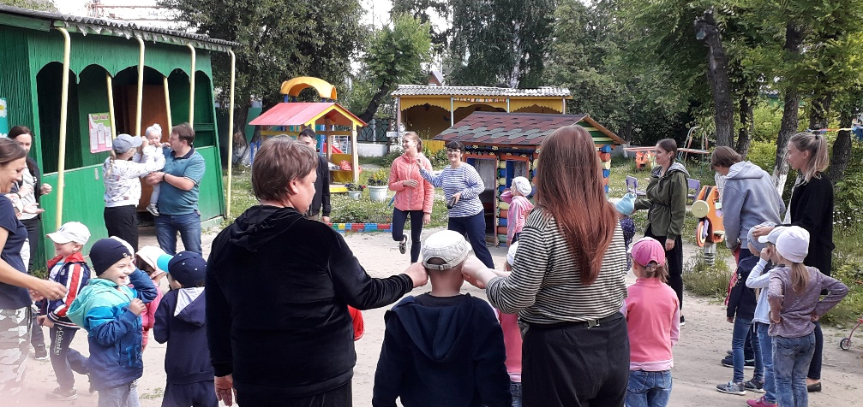

Ведущий: Молодцы! Начинаем наши соревнования. А болельщики поддерживают участников дружными аплодисментами.
Итак, вы утверждаете, что вы семья? А в семье все какие? (дружные)
Вот я сейчас и проверю, какая вы дружная семейка.
Утром мама просыпается, кашу варит, умывается, и конечно на работу собирается.
1. Эстафета «Умываемся, на работу собираемся»
Команды выстраиваются в колонну по одному. Члены команды по очереди подбегают к умывальнику, производят имитирующие движения: умывание и чистка зубов, бегут на свое место, передают эстафету следующему участнику.
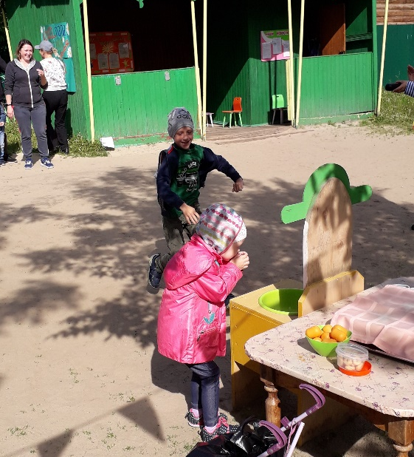
Ведущий: Молодцы! Дружно вы умылись, зубы почистить не забыли, а вот позавтракать забыли.
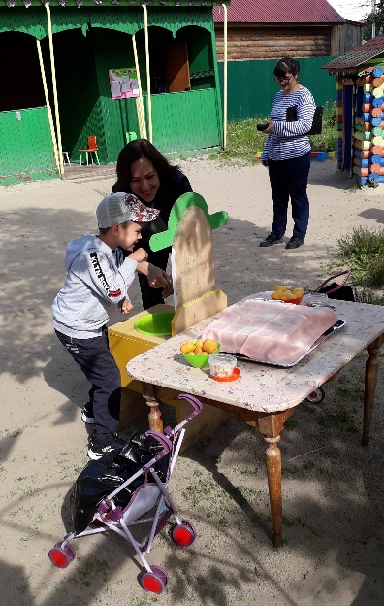

2. Эстафета «помоги маме сварить яйца на завтрак»
Команды стоят в колоннах, по сигналу, один из участников команды берет киндер яйцо, кладет его в ложку и добегая до стула, опускает яйцо в миску. Важно не уронить яйцо, а то она разобьется, не кинуть в миску, а то тоже разобьется, и не уронить мимо миски.
Ведущий: Молодцы! Помогли маме приготовить вкусный завтрак, а вот теперь нужно выпить чай с яйцом.

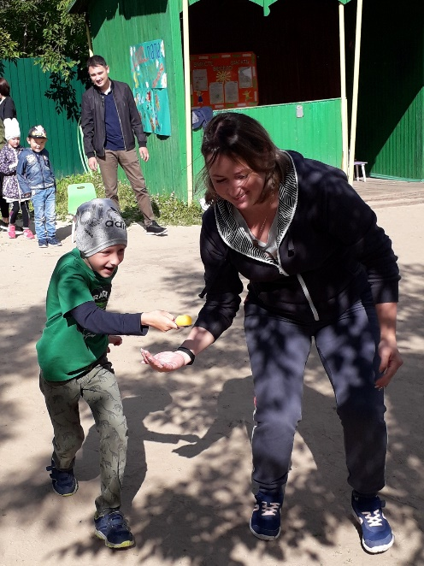
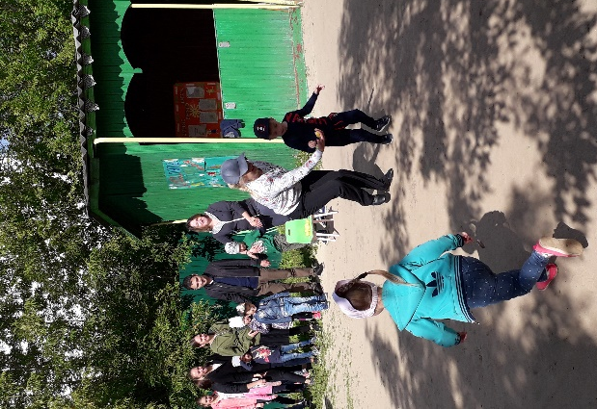

3. Эстафета «Съешь завтрак»
Команды стоят в колоннах, по сигналу, один из участников команды добегает до стола, берет стаканчик с водой, выпивает, достает из миски яйцо, раскрывает и «выкидывает» скорлупу в ведро.
Ведущий: Молодцы! Позавтракали, а теперь нужно помочь маме собраться на работу
4. Эстафета «Соберём маму на работу»
Команды выстраиваются в колонну по одному. Выбирают одну участницу, которая буде играть роль мамы. По сигналу один член команды берет один предмет (бусы, косынку, дает сумочку и т.д.) добегает до выбранной мамы, передает предмет ей, возвращается. Передает эстафету следующему участнику и т.д.
Ведущий: Молодцы! Маму на работу собрали. Теперь нужно ребеночка в детский сад доставить, папе на работу попасть, а маме тоже не опоздать.
5. Эстафета «Добираемся до работы»
Команды стоят в колоннах, по сигналу, один из участников команды бежит до конуса, оббегает его, возвращается. Берет за руку следующего участника и они теперь вдвоём бегут до конуса, возвращаются за следующим членом семьи. Чья семья быстрей доберется до работы.
Ух, устали так запыхались, что и не заметили, как неделя пролетела. Нужно отдохнуть и отправиться на отдых в волшебном паровозике.

ИГРА «Паровозик Чух-чух»
Ведущий: Ну вот чуток и отдохнули и началась трудовая неделя снова.
6. Конкурс «Интеллектуальный»
Я буду задавать вопросы, а вы на их отвечать!
- Главный человек на спортивной площадке (судья)
- Жидкость, выжитая и овощей и фруктов (сок)
- Зимняя спортивная игра (хоккей)
- Летние коньки (ролики)
- Вредная привычка (курение)
- Липкое перевязочное средство (пластырь)
- Куда нужно забивать гол (ворота)
- Зимняя спортивная площадка (каток)
- Простейший способ очистки воздуха в помещении (проветривание)
- Его не купишь ни за какие деньги (здоровье)
1. Назовите сказку, в которой рассказывается о многодетной семье, где семь детей не слушались маму и попали в беду. «Волк и семеро козлят»
2. Назовите сказку, в которой мама-королева помогла своему сыну найти самую настоящую невесту при помощи горошины. «Принцесса на горошине»
3. Как называется сказка, в которой девочка пошла проведать больную бабушку, но по пути разговаривала с незнакомцем и из-за этого попала в беду? «Красная шапочка»
4. Как называется сказка, в которой благодаря дружной работе всей семьи удалось убрать большой урожай? «Репка»
Ведущий: Да, вижу что дружные вы все, друг за дружку горой стоите. А кто самый сильный в семье? Конечно папа! А что должен уметь делать папа? (выслушивает ответы) А вот и нет! Папа должен уметь донести сумку с продуктами домой и не уронить ни один пакет! Вот!
7. Эстафета «Помоги папе купить овощи для ужина»
Команды выбирают главного в семье – папу. Папа стоит, сложив руки колесом, участники стоят в колоннах, по сигналу, один из участников команды бежит до стола, выбирает один овощ или фрукт, приносит его и отдает в руки папе. Как только последний участник принес папе продукты, последний участник приносит черный пакет, папа должен бегом переложить все продукты в пакет, донести их до стола и выложить их на блюде.
Ведущий:
Праздник веселый удался на славу.
Я думаю всем он пришелся по нраву.
Прощайте, прощайте, все счастливы будьте,
Здоровы, послушны и спорт не забудьте!
Со спортом дружите, в походы ходите,
И скука вам будет тогда нипочем.
Мы праздник кончаем и всем пожелаем…
Здоровья, успехов и счастья во всем!
Пусть все это только игра, но ею сказать мы хотели:
Великое чудо - семья!
Храните ее, берегите ее!
Нет в жизни важнее цели!!!
А в память о наших соревнованиях разрешите вручить вам медали!
ФОТО на память!

